
CONTACTO:
Fernanda González
Samsung Electronics México
Tel. 5747 5100 ext. 5078
fer.gonzalez@samsung.com

Karen Mejía
Edelman México
Tel. 5350 1500 ext.5008
karen.mejia@edelman.com

Samsung Electronics estrena su nueva generación del refrigerador inteligente Family Hub en CES 2018

El nuevo Family Hub lleva la vida a un nuevo nivel de conectividad y personalización con Samsung Bixby, el asistente inteligente por comandos de voz y control de la casa conectada

Las Vegas, 10 de enero de 2018 – Samsung Electronics presentó la nueva generación de sus premiados refrigeradores Family Hub, con la cual continúa liderando y redefiniendo la categoría de refrigeradores. Ganador del premio a lo Mejor de la Innovación de la feria CES de 2018, Family Hub establece un nuevo estándar para la vida conectada. El nuevo Family Hub estará en exhibición en la Feria Internacional de Electrónica de Consumo (CES) del 9 al 12 de enero de 2018.

Ahora, Family Hub ofrece una amplia gama de características inteligentes que permite a los consumidores hacer cosas que no se podían hacer antes, como sincronizar los alimentos refrigerados con la preparación de comidas, mantener a los miembros de la familia conectados y bien organizados, y proporcionar entretenimiento de calidad premium. Family Hub 2018 también es más intuitivo e inteligente gracias al nuevo control por voz de Bixby y a que se integra al ecosistema del Internet de las Cosas (IoT) de SmartThings de Samsung.

“Desde su introducción en 2016, los consumidores han adoptado al refrigerador Family Hub como el centro de control digital de su hogar, para ayudar en el manejo del alimento, la diversión y la familia. Hemos estado escuchando de cerca a los usuarios para crear un nuevo Family Hub aún más inteligente y más avanzado que antes”, comentó John Herrington, Vicepresidente Senior y Director General de Home Appliances de Samsung Electronics América. “Integrar Bixby y SmartThings en el refrigerador Family Hub ha elevado el nivel de conectividad inteligente en el espacio del hogar donde las personas pasan la mayor parte del tiempo: la cocina”, añadió.

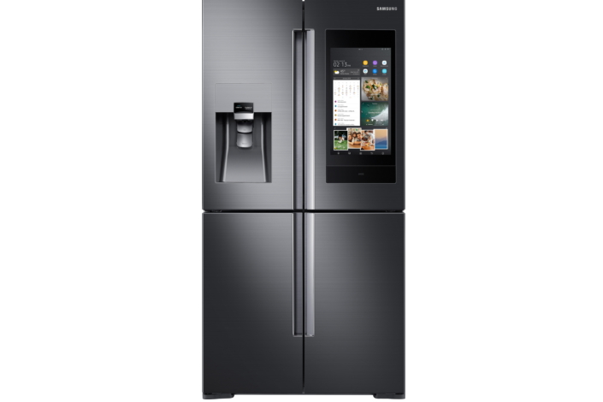

La vida simplificada con el Control de Hogar Conectado

El nuevo Family Hub se conecta con el ecosistema SmartThings de Samsung y permite que los usuarios controlen y monitoreen su hogar desde la pantalla del Family Hub. La aplicación SmartThings conecta ininterrumpidamente el refrigerador inteligente con cientos de dispositivos compatibles de Samsung y de terceros. Por lo tanto, ahora, además de ver lo que está dentro del refrigerador desde la tienda o el supermercado, o de dejar una nota en la Pizarra Digital para recordarles a los niños limpiar sus habitaciones después de la escuela, los usuarios pueden hacer un sinfín de acciones sin tener que dejar la cocina, como ver quién llama a la puerta, cuidar del bebé que duerme en la habitación continua y más, directamente desde la pantalla de la nevera.

Mejora el manejo de los alimentos

Family Hub ayuda a que los consumidores administren mejor los alimentos, mediante la aplicación View Inside que les permite ver dentro del refrigerador desde cualquier lugar. Este 2018, la nueva aplicación Meal Planner lleva la gestión de los alimentos a un nivel más personalizado, proporcionando recetas para la familia basadas en preferencias alimentarias, restricciones dietéticas y fechas de caducidad de los alimentos. Family Hub también ahorra tiempo y dinero con la nueva aplicación Deals, la cual les concede a los usuarios la oportunidad de encontrar grandes ofertas y grabarlas directamente en la Lista de Compras o en las tarjetas de puntos o recompensas.

Fortalece las conexiones familiares

El nuevo Family Hub mantiene a la familia conectada y organizada con las opciones personalizables para compartir calendarios, fotografías y notas. Gracias a Bixby, el refrigerador inteligente puede reconocer las voces de manera individual y proporcionar información personalizada, basada en las preferencias de cada miembro de la familia. Al preguntar: “Hola, Bixby, ¿qué hay de nuevo hoy?”, Bixby responderá leyendo las noticias, el pronóstico del tiempo y las actualizaciones del calendario específicamente seleccionadas y hechas a la medida del usuario.

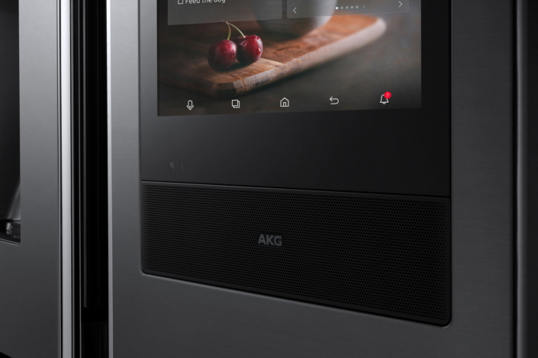

Nuevas formas de diversión en el hogar

Con las innovadoras opciones de televisor y música, la versión original de Family Hub transformó la cocina en un lugar para socializar con la familia y con los amigos. Los usuarios tienen acceso a millones de canciones a través de varias plataformas de transmisión de música y aplicaciones de radio en vivo, y pueden conectarse con su televisor inteligente Samsung¹ para ver los contenidos en la pantalla. El nuevo Family Hub también cuenta con altavoces AKG de calidad premium que ofrecen un sonido de graves profundos y medios enriquecidos.² Aunado a lo anterior, los usuarios ahora pueden transmitir contenidos desde su teléfono inteligente al refrigerador Family Hub.

Samsung está ampliando la gama de contenido de Family Hub con nuevas colaboraciones con empresas líderes como HomeAdvisor, Pinterest, The Weather Company y Buzzfeed’s Tasty. Asimismo, Samsung continúa trabajando de la mano de importantes colaboradores como allrecipes, ring y Grubhub para refinar aún más sus contenidos, mejorar la experiencia de la cocina y promover elecciones inteligentes de estilo de vida.

Samsung ampliará la plataforma a cuatro nuevos modelos 4D FDR, para sumar un total de 14. Esto asegurará que haya una configuración de Family Hub para satisfacer las necesidades de todos los consumidores.

El nuevo Family Hub estará disponible esta primavera en mercados selectos.

¹Disponible con la serie 6400 o modelos de TV 2015 y superiores
²Disponible con el modelo premium Flex de 4 puertas

Sobre Samsung Electronics Co., Ltd.
Samsung inspira al mundo y diseña el futuro con ideas y tecnologías innovadoras. La compañía está redefiniendo el mundo de las TVs, smartphones, wearables, tabletas, electrodomésticos, sistemas de conexión y memoria, sistema LSI, fundición de semiconductores y soluciones LED. Para conocer las últimas noticias, por favor visite la Sala de Prensa de Samsung.

